ÍNDICE

ÍNDICE
Página

1.0 APRESENTAÇÃO 4
2.0 MAPA DE LOCALIZAÇÃO 6
3.0 CARACTERÍSTICAS DA VIA 8
4.0 PROJETO GEOMÉTRICO 10
5.0 PROJETO DE TERRAPLENAGEM 14
6.0 PROJETO DE PAVIMENTAÇÃO 21
6.1 PRELIMINARES 21
6.2 DEFINIÇÃO DE PARÂMETROS - MÉTODO 21
6.3 ESTUDOS 22
6.3.1 Estudos Geotécnicos – Sondagens e Ensaios 22
6.3.2 Valor Suporte do Subleito 22
6.3.3 Estudo de Tráfego 24
6.4 DEFINIÇÃO DA ESTRUTURA DE PAVIMENTO 26
6.5 DETALHES DO PROJETO 27
7.0 Projeto de Drenagem Pluvial 36
7.1 Metodologia de Dimensionamento 36
7.1.1 Introdução 36
7.1.2 Metodologia de Cálculo 36
7.2 Verificação Hidráulica das Sarjetas 37
7.3 Equação de Ajuste das Curvas de Eficiência de Bocas de Lobo 38
7.4 Cálculos Elaborados 38
8.0 ORÇAMENTO..............................................................................................................43
9.0 ARQUIVO FOTOGRÁFICO 46
10.0 ESPECIFICAÇÕES 52
11.0 PLANTAS, PERFIS E SEÇÕES TRANSVERSAIS....................................................54
12.0 MURO DE CONTENÇÃO............................................................................................61

1.0 APRESENTAÇÃO

1.0 APRESENTAÇÃO
O presente volume apresenta o Relatório do Projeto Geométrico desenvolvido pela Empresa ENGEMIN-Engenharia e Geologia Ltda em atendimento ao previsto no contrato firmado no Livro nº 392-D, Fls 134 e RG n° 26452, celebrado com a Secretaria Municipal de Obras e Viação – SMOV, tendo como objeto a Elaboração de Projeto Geométrico, de Pavimento e de Drenagem de Via, conforme abaixo especificado:
- LOTE 2 / PI 2002
- REGIÃO: Leste
- LOCAL: Rua Baltazar de Bem (a partir da rua Seival até a rua Seival).

2.0 MAPA DE LOCALIZAÇÃO

2.0 MAPA DE LOCALIZAÇÃO
1 folhas

3.0 CARACTERÍSTICAS DA VIA

CARACTERÍSTICAS DA VIA
O trecho em estudo situa-se desde a rua Seival até a rua Seival, numa extensão de aproximadamente 470 m. Trata-se de uma rua não pavimentada, que contorna a praça Dr. Baltazar de Bem e Jardim das Américas, definida em sua geometria, ao lado esquerdo, pelo alinhamento dos terrenos e pelo lado direito, mediante limite do ensaibramento da própria rua, não havendo exato limite de início da praça.
A posteação existente está, em sua maioria, situada no lado esquerdo do caminhamento, a ser obedecida a numeração par dos imóveis.
A geometria da rua é mais ou menos regular e, no desenvolvimento do contorno da praça, o traçado acompanha praticamente a mesma curva de nível. Por essa forma, não há cortes nem aterros acentuados.
São pontos de concordância obrigatória, as interseções inicial e final com a rua Seival e alguns acessos a propriedades particulares.
O atual perfil inicia com uma rampa próxima de 7%, reduzindo até segmento quase plano retornando à rua Seival, com rampa negativa, ao final, próxima a 6%.
É de ressaltar a surgência de alguns blocos de pedras na imediação dos números 340 a 346, embora a sondagem preliminar, ao longo do alinhamento direito, não revele horizonte impenetrável.
Não há estabelecimento comercial ao longo da via, e se contam aproximadamente 40 imóveis habitacionais, todos no lado esquerdo.

4.0 PROJETO GEOMÉTRICO

PROJETO GEOMÉTRICO
É proposto que o logradouro seja locado com 12 m de largura, sendo uma pista de rolamento, centrada, com 7,00 m de largura, e passeios laterais com largura variável de 2,00 m (lado esquerdo) e 1,00 m (lado direito), conforme PDDUA da Prefeitura Municipal. A via contorna a Praça Dr. Baltazar de Bem, iniciando e terminando na Rua Seival, numa extensão de 469,372 metros.
Foram realizados os seguintes trabalhos no campo a fim de fornecer os dados para a elaboração do referido projeto:
- Levantamento cadastral de todas as edificações e dos pontos característicos;
- Locação do eixo com estacas a cada 10 metros e implantação de amarrações dos pontos notáveis (PC, PT e/ou PI das curvas);
No que diz respeito a planimetria do trecho, eixo locado, foram levados em conta os seguintes aspectos relevantes e, em muitos casos, condicionantes:
- Existência de residências;
- Redução ou até a eliminação de custos com possíveis desapropriações;
- Melhoria nas condições de uso por parte dos usuários.
Em termos altimétricos, o anteprojeto foi desenvolvido com base nas condições existentes levantadas pela topografia, visando uma adequada implantação para o gabarito da seção transversal projetada, bem como, suas condições de drenagem.
Foram levantadas as redes de drenagem existentes, obtendo-se as cotas da tampa e do fundo dos PVs e da chegada das tubulações, excetuando os que se encontravam cavados ou lacrados.
Os desenhos do projeto incorporam, no entender do projetista, os resultados alcançados no processo de escolha de solução e no seu detalhamento.
No levantamento topográfico, foram utilizados, como apoio, os pinos E/1(x=185.282,001 e y=1.675.602,625) e E/2 (x= 185.273,217 e y= 1.675.520,166), referenciados ao sistema da carta geral da Prefeitura. Para referência altimétrica, foi utilizada a RN–229, cota: 101,362 da PMPA, localizada à Av. Saturnino de Brito, nº 539 e, por transporte de cotas, foi locada uma auxiliar, RN-1, localizada na esquina das ruas Seival e Baltazar de Bem, com coordenadas x= 185.297,291, y= 1.675.605,454 e z= 126,758.
O projeto fornecerá todos os elementos necessários à locação da obra, às posições dos marcos de referência, às suas coordenadas, às coordenadas dos pontos notáveis dos eixos projetados, às posições e cotas de RN’s, etc.
A foto mostra o RN implantado, estando sua localização detalhada em folha anexa.
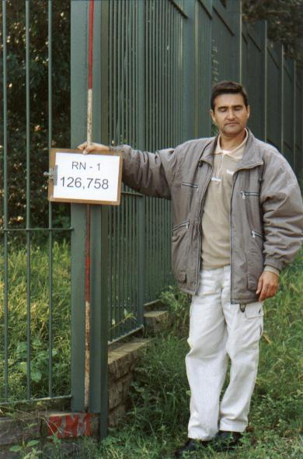

pontos de amarração – 1 folhas

5.0 PROJETO DE TERRAPLENAGEM

5.0 PROJETO DE TERRAPLENAGEM
O projeto de terraplenagem, executado em associação com o projeto geométrico, consistiu, no presente caso, em desenhar as seções transversais de terraplenagem e preparar as notas de serviço de terraplenagem e o cálculo de quantidades.

Seção Transversal Tipo
O subleito sobre o qual assentará o pavimento deverá apresentar índice de suporte igual ou superior ao de projeto, quando o seu teor de umidade e o seu grau de compactação forem compatíveis com a sistemática de controle especificada.
Sendo assim, o valor obtido para o ISP do subleito foi:
ISP = 6%

Com relação à homogeneização de volumes, considerou-se que a relação entre a densidade média dos aterros em solo compactados e a dos solos em estado natural nos cortes seja de 1,4, aí embutido uma porcentagem de perdas.
Com relação a taludes, foram utilizadas as declividades de 1,0V:1,0H em taludes de cortes em solo, e de 1,0V:1,5H, em taludes de aterro.
A seguir seguem as notas de serviço de terraplenagem juntamente com o cálculo de volumes e o quadro de coordenadas.
5 folhas
1

2
3
4
5

6.0 PROJETO DE PAVIMENTAÇÃO

6.0 PROJETO DE PAVIMENTAÇÃO

6.1 PRELIMINARES
A elaboração do projeto de pavimento do logradouro denominado Baltazar de Bem, foi realizada em atendimento aos preceitos da PMPA, notadamente pelo que requer o Termo de Referência do Edital TP-133/02. Trata-se, particularmente, dos estudos geotécnicos, adoção do tráfego atuante, o método de projeto e os materiais contribuintes de estrutura de pavimento.

6.2 DEFINIÇÃO DE PARÂMETROS - MÉTODO
Para o dimensionamento da estrutura do pavimento foi utilizado o Método de Projeto de Pavimentos Flexíveis, do Engº Murillo Lopes de Souza e adotado pelo DNER em 1996.
São parâmetros necessários, na definição da estrutura, o “suporte de subleito” e o “tráfego atuante”.
O suporte de subleito é definido pelos estudos geotécnicos, e o tráfego atuante pelos estudos de tráfego, seguindo orientações constantes do Termo de Referência.
Deve-se, contudo, apresentar alguns comentários específicos sobre:
- Capacidade suporte: embora o método admita a possibilidade de que o valor de ISC seja corrigido em função do IG característico do solo, não foi lançada mão da maior segurança oferecida, adotando-se apenas o valor determinado pelo ensaio do ISC na energia dita normal.
- Fator climático: conquanto o método faça alusão a um fator para o carregamento N, reconhece, o autor do método, que não há suficientes pesquisas brasileiras a respeito do grau de umidade de equilíbrio nos subleitos para que se possa adotar uma redução para o efeito destrutivo do tráfego. Essa umidade sempre será menor que a do ensaio padronizado e, por conseqüência, levaria a um suporte maior. O fator climático regional 1(um) oferece, com sua adoção, segurança adicional.
- Dimensionamento: nas situações em que a via não é considerada especial, em critério estabelecido pelo Termo de Referência, é empregada a tabela de dupla entrada que nele consta.

6.3 ESTUDOS

6.3.1 Estudos Geotécnicos – Sondagens e Ensaios
O estudo geotécnico consiste na realização de sondagem, mediante o emprego de trado, identificando e coletando os materiais constituintes das camadas subjacentes ao pavimento, e por meio dos ensaios fixados, definir a capacidade suporte do subleito. Foram ainda determinadas as densidades aparentes secas das camadas situadas entre 30cm e 40cm do perfil natural do terreno e as umidades naturais, a uma profundidade de 1,1m.
O espaçamento adotado, entre os furos de sondagem para coleta e densidade de campo, foi de 50m, a partir da est. 0 + 008,6 até a est. 0 + 461,9 e entre eles, defasados de 25m, outros, para simples identificação de solos ou presença de solos impróprios ou rocha.
Os materiais de todos os furos de sondagem foram coletados; das sondagens ímpares, para a determinação da granulometria, índices físicos, densidades, Proctor Normal e CBR; e dos pares, para identificação, conforme apresentado em boletins de sondagem e planilha.

6.3.2 Valor Suporte do Subleito
Para a definição da capacidade do suporte do subleito foram utilizados os resultados de CBR de 10 poços de sondagem, adotando-se os valores que se referem aos horizontes do subleito, devendo-se desprezar aqueles cujo CBR for menor que 2% ou, ainda, que apresente expansão maior que 2%. No presente estudo não ocorreu a situação em que fosse necessário escoimar qualquer valor.
Em exame da distribuição dos valores de CBR, ao longo do trecho de 470 m, não se destacam segmentos homogêneos e distintos de outros; há uma certa heterogeneidade quanto ao CBR, os valores de suporte estão afetados por sua variância ao longo do trecho, pelo que não cabe fracioná-los para efeito de análise de dados. Utilizou-se todo o conjunto de valores na determinação do índice suporte, em conformidade ao método escolhido.
Conquanto o método, a partir de seus exemplos de cálculo, indica tratamento estatístico para a definição do valor suporte, não estabelece o grau de confiança a que se deve atender, por admitir que outro pode ser o fator de segurança a adotar. Sugere, tão somente, que da média dos valores ensaiados seja subtraído um valor dependente do número de dados computados e do desvio padrão, da forma 1,29σ/n^{1/2} .
Do exame da expressão se conclui que ele diminui com o aumento de n, e se torna pequeno para elevado número de determinações, pouco afetando, então, o valor médio do suporte. Essa é uma expressão introduzida para controlar o risco da amostragem, ou seja, definir um grau de confiança de aproximadamente 90% de que a média das médias de pequenas amostras – poucos valores – não se afaste da média da população.
Segurança maior, contudo, é estabelecida pelo Manual de Pavimentação do ex-DNER- 1996, que , em seu capítulo sobre estudo do subleito, acrescenta àquele o termo independente 0,68 σ , ou seja, acrescenta, ao risco da amostragem, o risco de aceitar, na composição da média, 25% de valores menores que o estabelecido para o dimensionamento. E é expresso pela fórmula:
$\text{ISp}=\text{média}−\left(\frac{1,\text{29}}{\sqrt{n}}+0,\text{68}\right)×σ$
Contudo, o DAER/RS, órgão rodoviário estadual, aceita por sua IS - 04 um risco teórico maior, semelhante ao inicial do ex-DNER desde que o conjunto de valores de suporte não apresente grande variância, ou seja então, estabelece uma faixa para análise de dados definida pela expressão primeira acima do ex-DNER: aqueles valores que se encontrarem afastados dos limites inferior e superior devem ser escoimados. Com os remanescentes são determinados o novo desvio padrão e a nova média. Aquele segmento ou pontos de subleito, que apresentar suporte de valor inferior ao limite deve ser examinado e tratado individualmente.
Por análise da planilha de dados ficam definidos e adotados os valores de ISC característicos de cada estaca e, após tratamento, em conformidade ao acima exposto, são também apresentados os valores de ISC remanescentes, com seus respectivos parâmetros estatísticos.

Estaca | ST | Valor de ISC adotado | Valor de ISC não escoimado
0+008,6 | 1 | 6,4 | 6,4
0+057,2 | 3 | 6,5 | 6,5
0+108,4 | 5 | 7,4 | 7,4
0+157,1 | 7 | 8,2 | 8,2
0+210,3 | 9 | 6,7 | 6,7
0+263,2 | 11 | 5,0 | 5,0
0+315,7 | 13 | 3,8 | -
0+365,7 | 15 | 15,5 | -
0+415,8 | 17 | 14,4 | -
0+461,9 | 19 | 8,2 | 8,2
n |  | 10 | 7
Média |  | 8,21 | 6,91
Desvio padrão |  | 3,80 | 1,13
Limites ou ISp |  | 4,1-12,3 | 6,3

Ao serem, assim, introduzidos os valores da média e do desvio padrão no formulário que ora é proposto:
ISp = média –(t. σ /$\sqrt{n}$)
média = 6.91
n = 7
σ = 1,13
t (confiança de 90% de Student para n=7) = 1,42

ISp = 6,9 – (1,42 x 1,13 / $\sqrt{7}$) = 6,3

6.3.3 Estudo de Tráfego
Os estudos de tráfego têm por intuito estabelecer o carregamento da via, correspondente à repetição do eixo padrão considerado no Método do Projeto de Pavimentos Flexíveis de 1996 do ex-DNER.
Tendo em vista o critério estabelecido pelo Termo de Referência, as vias são subdivididas em duas classes:
a- especial, com N acima de 10⁶ operações do eixo padrão
b- local, com N até 10⁶ operações do eixo padrão
É considerada classe especial a via que vier a suportar tráfego de trajeto de ônibus e aquela que, por suas características, possa vir a ser utilizada por grande fluxo de veículos comerciais.
A via em causa, por informação da EPTC, não está arrolada naquelas com previsão de linha de ônibus, e por estar situada na malha urbana da via não arterial, apenas coletora ou local, pode ser enquadrada nesse sistema viário da Classificação Funcional da Via Urbana (DNER-1974).
Na via, a geração do tráfego fica restrita às necessidades de locomoção dos residentes, de veículos da coleta de lixo, de fornecimento de gás e transportes de mercadorias, materiais de construção ou mudança. A via também é acesso a uma comunidade populosa pois há uma vila de médio porte com acessos secundários na parte central da via.
Pode-se admitir uma freqüência assemelhada ao previsto na classe 1, do Termo de Referência, para caminhão, em virtude da seguinte distribuição:

Veículo | Freqüência  semanal | Carga p/ eixo  Dianteiro  (t) | Carga p/ eixo  Traseiro  (t)
Caminhão de lixo | 3 | < 8 | 12
Caminhão de gás | 3 | < 5 | 8
Transporte level | 3 | < 5 | 5
Transporte médio | 2 | 5 | 8
TOTAL | 11

Em termos médios, cabe admitir a freqüência Vo de 11 veículos comerciais que podem apresentar, por seu tipo e carregamento, os fatores estimados.

Estimativa de fator de carga (FC)

Eixo simples  (t) | Nº de eixos  senanal | Coeficiente de participação | Fator equivalente | Operação equivalente
<5 | 11 | 50,00% | 0,1 | 0,0500
8 | 8 | 36,36% | 1,0 | 0,3636
12 | 3 | 13,64% | 9,0 | 1,2273
TOTAL | 22 | 100% |  | 1,64
 | 3,14 | Eixos ao dia | Fc= | 1,64

Considerando-se um período de projeto P de 10anos, e uma taxa de crescimento anual de t=5% aa, fator de eixos de veículos FE= 2 e fator climático regional FR= 1, cabe definir o número acumulado de passagem de carga padrão pela fórmula:
N= 365.P.Vm.FE.FC.FR, sendo Vm= Vo.(2+(P-1).t/100))/2
N= 2,29x10⁴
Pode-se admitir o enquadramento dessa via na classe 1, tendo em conta o volume de tráfego (VDM>1), o valor de N inferior a 10⁶ , e não previsão de linhas de ônibus.

6.4 DEFINIÇÃO DA ESTRUTURA DE PAVIMENTO
A partir dos parâmetros definidos: N(carga) e Isp(suporte), e por não ser a via considerada especial, adotou-se a tabela de dimensionamento constante do Termo de Referência.
Considerando-se os parâmetros de cálculo, ISp=6 e tráfego de classe 1, o pavimento fica constituído pelas camadas:
Tipo de estrutura | Espessura geométrica (cm) | E -estrutural
CBUQ (Faixa II) | 5 | 10
Brita Graduada | 17 | 17
Areia grossa | 20 | 20
Total | 42 | 47

Recomenda-se que o subleito seja escarificado e compactado a 100% do PN, que a areia da sub-base , de preferência grossa, seja inicialmente acomodada e adensada indiretamente por vibração através de cobertura parcial, com material de base e que a base de brita graduada alcance o grau de compactação referente à energia modificada de 100%.
Considere-se ainda:
- Os locais que apresentam valores de suporte abaixo do limite de aceitação da metodologia adotada devem ser reforçados com espessuras complementares, para atender suas individuais características. Na presente situação, o furo ST 13 apresenta ISC=3,8. É necessário, então, um reforço do subleito com camada complementar, ficando a estrutura constituída, nas suas imediações numa extensão de 50 m, como segue:
Est. 0+ 290 – 0 + 340 -- CBR = 3,8 Reforço = ( 52-47) = 5 cm
Volume camada suplementar: 7,5x0,05x50=18,75m³

6.5 DETALHES DO PROJETO
São apresentados, a seguir, detalhamentos do projeto executado: seções transversais tipo adotadas, sondagens executadas (planta e perfil) com os respectivos boletins de sondagens e os resultados de ensaios.

Seção Transversal Tipo
1
1
2
3
4
5
6
7

- PROJETO DE DRENAGEM PLUVIAL

7.0 Projeto de Drenagem Pluvial

7.1 Metodologia de Dimensionamento

7.1.1 Introdução
A metodologia preconizada, uma vez que é perímetro urbano da cidade de Porto Alegre, segue as diretrizes de projeto utilizada pelo Departamento de Esgoto Pluvial da Prefeitura de Porto Alegre, obedecendo as Normas do seu Caderno de Encargos.

7.1.2 Metodologia de Cálculo

7.1.2.1 Cálculo da Vazão Contribuinte
O método de cálculo utilizado foi o Racional, pois são todas áreas pequenas de contribuição.
A vazão contribuinte foi determinada pela fórmula: Q = 2,78 x C x Imáx x A, onde:
- Q = vazão contribuinte em litros por segundo (l/s);
- 2,78 = ajuste de unidades;
- C = coeficiente de escoamento superficial, C=0,60 conforme preconiza o DEP;
- A = área contribuinte em há;
As áreas das bacias de contribuição foram obtidas das plantas nas escalas 1:1000 e 1 5000 (Mapa Metropolitano da Prefeitura de Porto Alegre), contendo os arruamentos.
Considerando-se a contribuição de acordo com a topografia do terreno, adotando-se uma contribuição minima de 30 ( trinta metros ) para cada lado da via;
- Imáx. = intensidade máxima de precipitação (mm/h).Utilizou-se a equação do Posto do 8º, constante do Caderno de Encargos de DEP, em que:
Imáx. = $\frac{\text{509},\text{859}\text{.}{\text{TR}}^{0,\text{196}}}{(\text{td}+\text{10})^{0,\text{72}}}$, onde:
TR = Tempo de Recorrência em anos;
td = tempo de duração da precipitação que deve ser igual ao Tempo de Concentração, em minutos.
O tempo de concentração foi calculado pela Fórmula de Kirpich (DEP):
Tc = 0,01947.$\frac{L^{0,\text{77}}}{I^{0,\text{385}}}$ , onde:
- L = comprimento do talvegue ou rede contribuinte em metros;
- I = declividade média do canal em m/m.
O tempo de concentração inicial foi calculado e o valor mínimo adotado 5 min.
A fórmula utilizada para o dimensionamento de coletores a plena seção é a de Manning, onde a vazão é dada por:
Q = $\frac{S\text{.}R^{\frac{2}{3}}\text{.}I^{\frac{1}{2}}}{n}$ , onde:
- Q = vazão da tubulação em l/s a plena seção;
- S = área da seção do tubo;
- R = raio hidráulico;
- I = declividade da tubulação;
- n = coeficiente de Manning.

O tempo de percurso, Tp, é dado pela fórmula:
Tp = $\frac{L}{\text{60}\text{.}v}$ , onde:
- L = distância entre poços de visita em metros;
- V= velocidade final em m/s.

7.2 Verificação Hidráulica das Sarjetas
A determinação da vazão das sarjetas foi efetuada através da Fórmula de Manning aliada a Equação da Continuidade.O limite de capacidade de vazão das sarjetas associada a capacidade de engolimento das bocas de lobo é que determinara o posicionamento das mesmas e conseqüentemente os poços de visita. Dentro deste enfoque foram calculadas as planilhas e apresentadas ao final do estudo.

7.3 Equação de Ajuste das Curvas de Eficiência de Bocas de Lobo
De posse dos gráficos fornecidos pelo DEP das curvas de eficiência, definiu-se, para cada uma, a equação matemática, que melhor a representa-se.
Da aplicação dos métodos matemáticos, obtiveram-se as seguintes equações:

- DECLIVIDADE LONGITUDINAL DE 0% - E = 452,39065 . Q ^{-0.37730}

- DECLIVIDADE LONGITUDINAL DE 1% - E = 387,7554 . Q ^{-0.36671}

- DECLIVIDADE LONGITUDINAL DE 3% - E = 723,87634 . Q ^{-0.59594}

- DECLIVIDADE LONGITUDINAL DE 5% - E = 556,6369 . Q ^{-0.56569}

- DECLIVIDADE LONGITUDINAL DE 7% - E = 857,1069 . Q ^{-0.66206}

Apresentamos a seguir o quadro com os valores comparativos.

Q | 0% |  | 1% |  | 3% |  | 5% |  | 7%
 | GRAF | EQUA | GRAF | EQUA | GRAF | EQUA | GRAF | EQUA | GRAF | EQUA
40 | 111 | 112 | 97 | 100 | 77 | 80 | 69 | 69 | 74 | 75
57 | 100 | 98 | 93,5 | 92 | 67 | 65 | 57,5 | 57 | 62,5 | 59
60 | 97,5 | 97 | 89 | 86 | 63 | 63 | 54,5 | 55 | 57 | 57
80 | 86,2 | 87 | 78 | 78 | 55 | 53 | 46,5 | 47 | 46 | 47
100 | 79 | 80 |  |  | 47 | 47 | 41 | 41 | 39 | 41
120 | 74 | 74 |  |  | 42 | 42 | 36,5 | 37 | 34 | 36
140 | 70 | 70 |  |  | 38 | 38 | 34 | 34 | 33 | 33
160 | 67 | 67 |  |  | 34 | 35 | 32 | 32 | 31,5 | 30

Obs.
Para a equação da curva representativa de 1% adotou-se os valores iniciais devido a inversão da concavidade.

7.4 Cálculos Elaborados
São apresentadas a seguir planilhas de Dimensionamento dos dispositivos projetados.
Pedro! É só inserir os quadros!!!!!

- ORÇAMENTO

- ARQUIVO FOTOGRÁFICO

ARQUIVO FOTOGRÁFICO
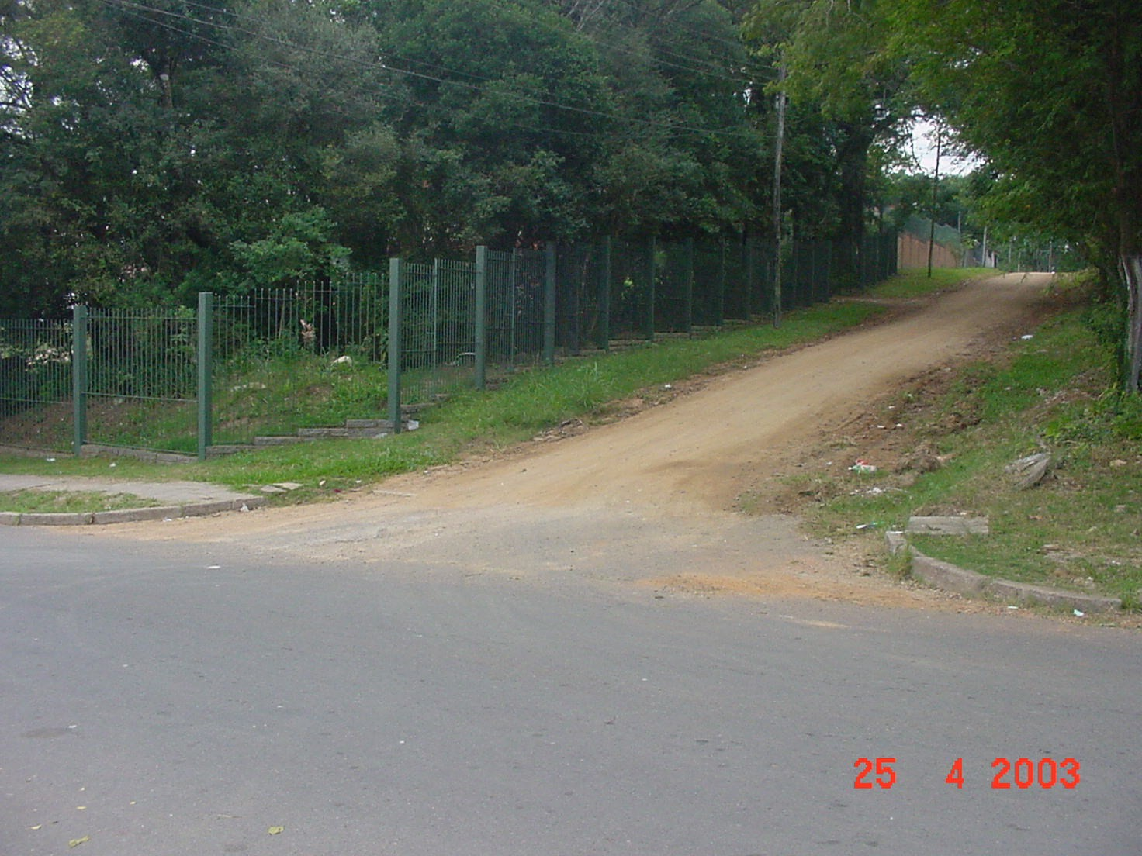 | Início do trecho, a partir da rua Seival (pavimentada). À direita encontra-se a área da praça.
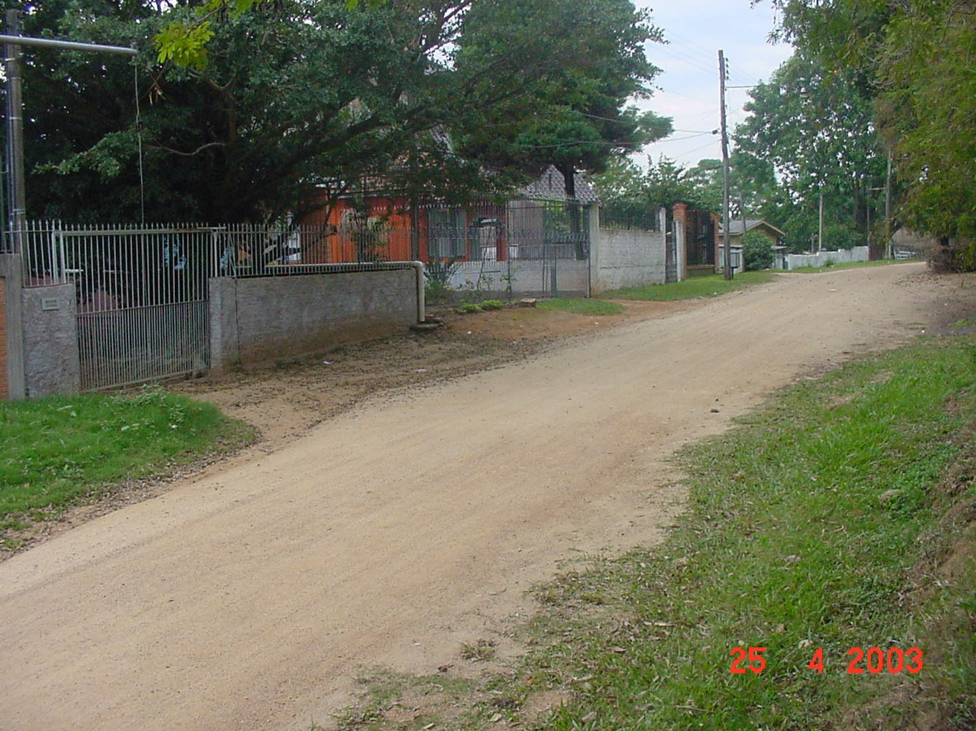 | Foto colhida, sentido direto, na altura da casa nº 106, situada à esquerda.
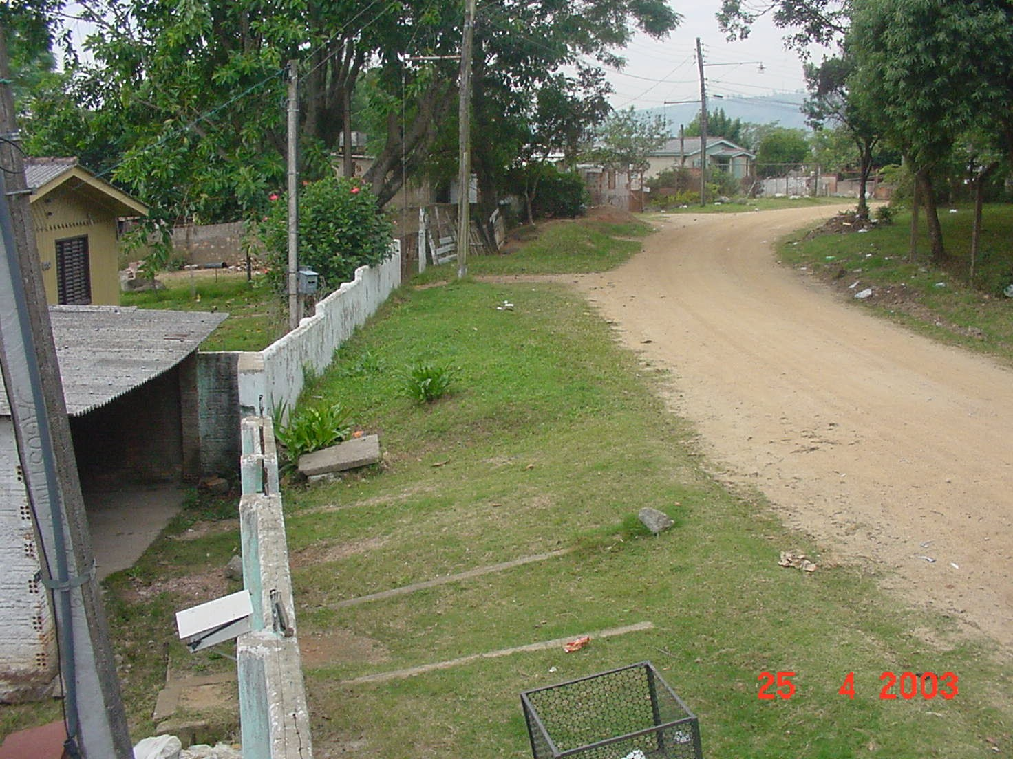 | Frente à casa nº 128, lado esquerdo, no início da curva à direita.
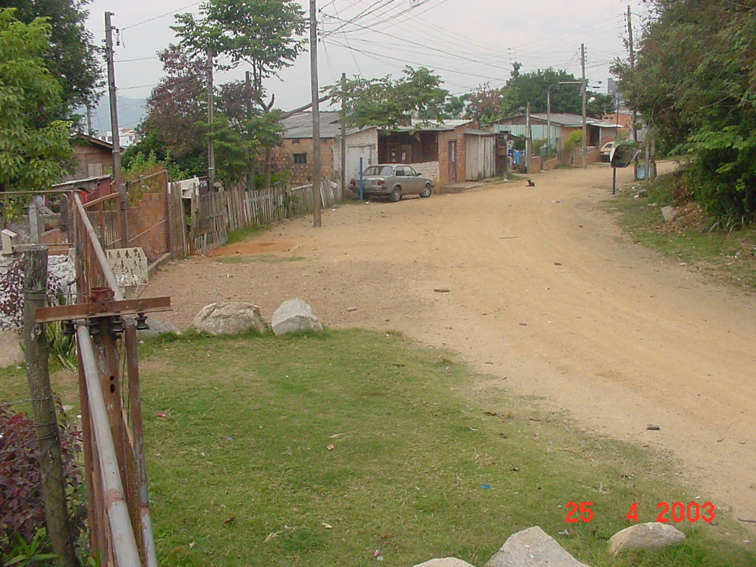 | Frente à casa nº 198, lado esquerdo, apresentando árvores da praça no lado direito.
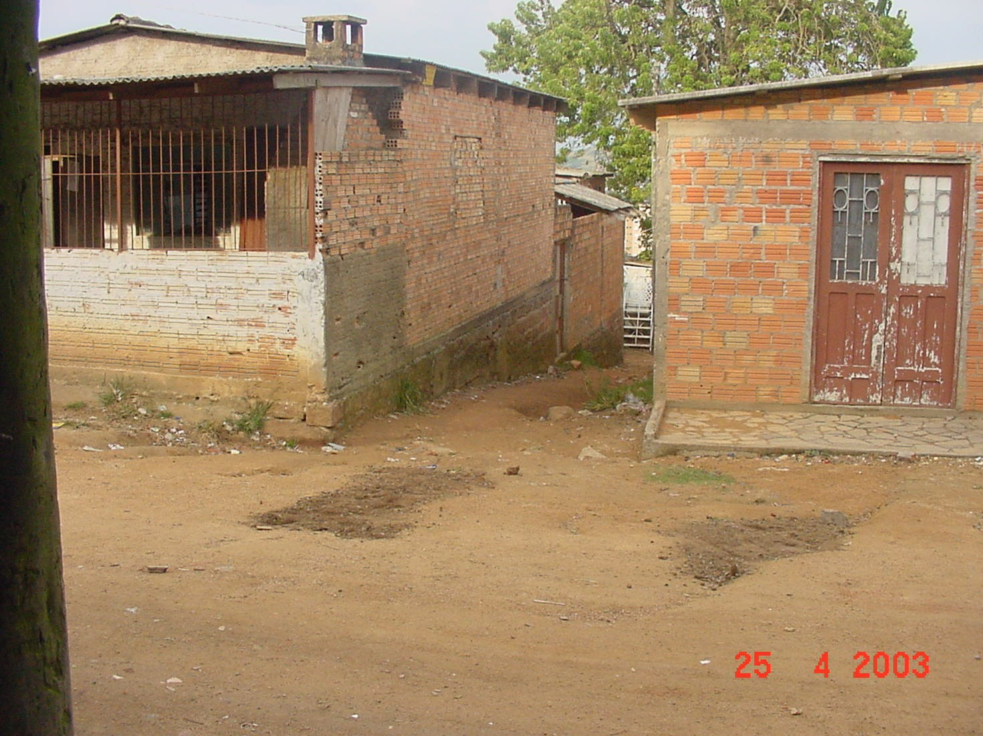 | Vista da viela, à esquerda da Rua Baltazar de Bem, na altura da casa nº 230.
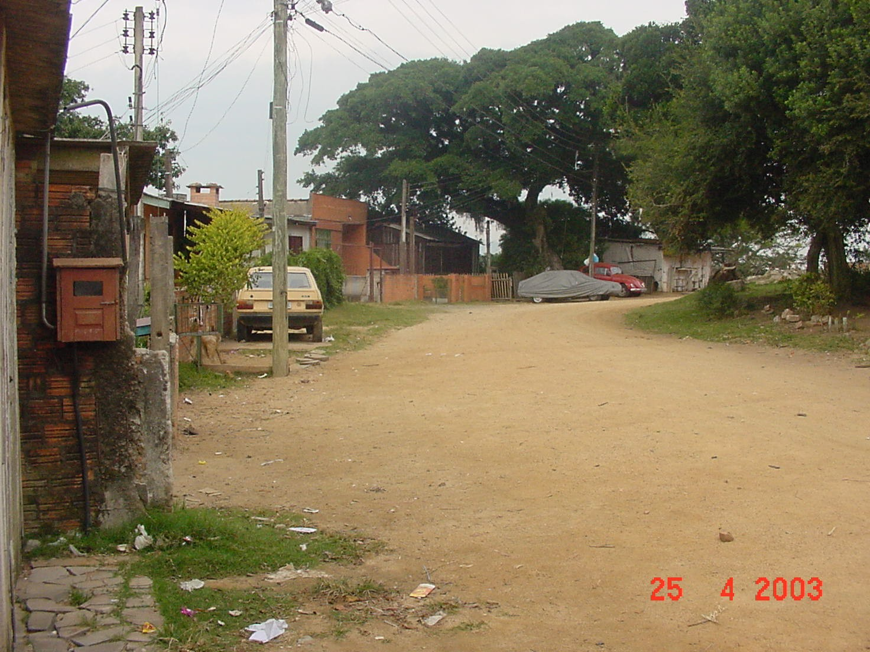 | Frente ao nº 240, com árvores da praça no lado direito.
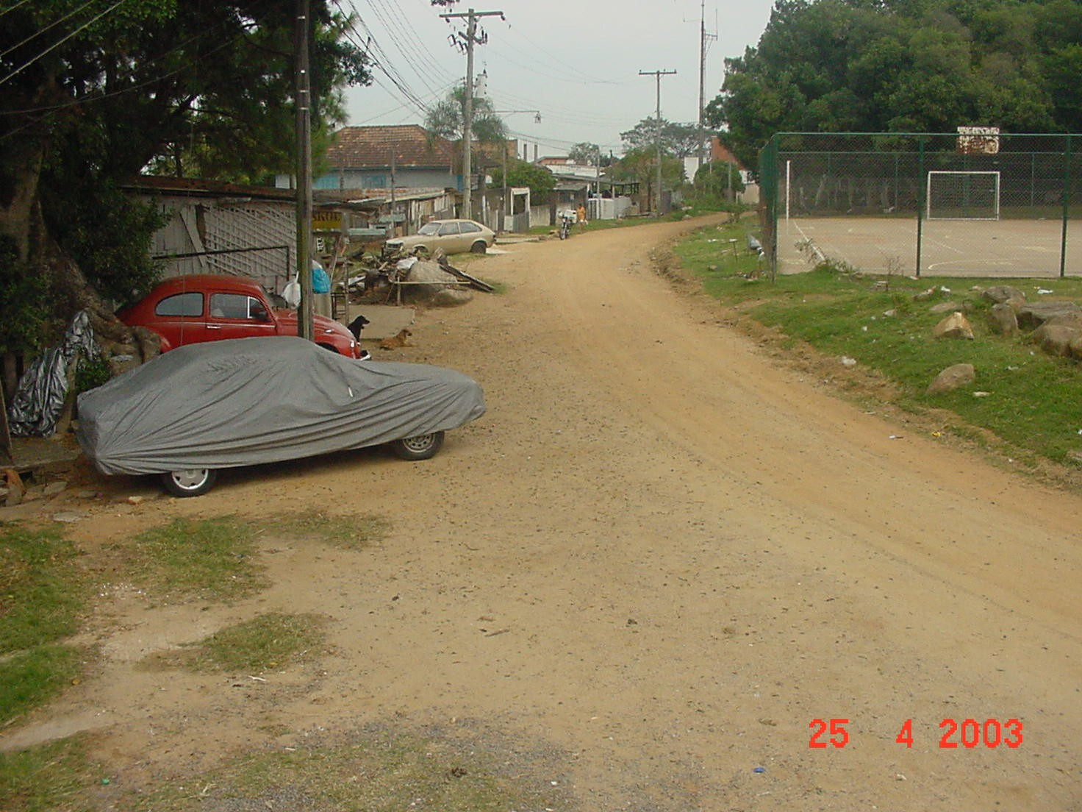 | Frente à casa nº 268, vislumbra-se o fim da curva e galpão de madeira sobre a via, e a direita, quadra de esporte.
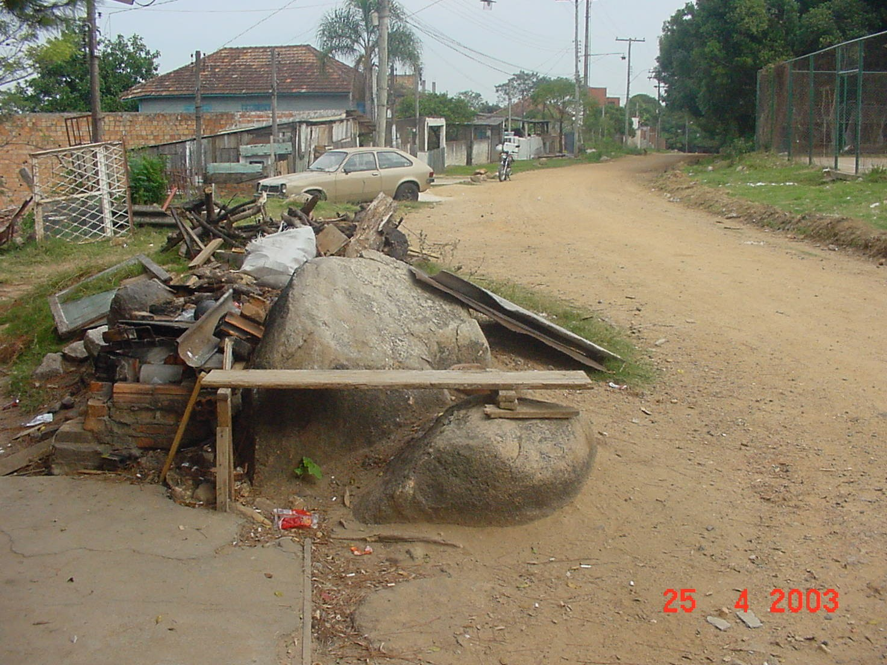 | Frente ao nº 294, mostrando blocos de granito sobre a via (a ser removido). À direita encontra-se alambrado da quadra de esporte.
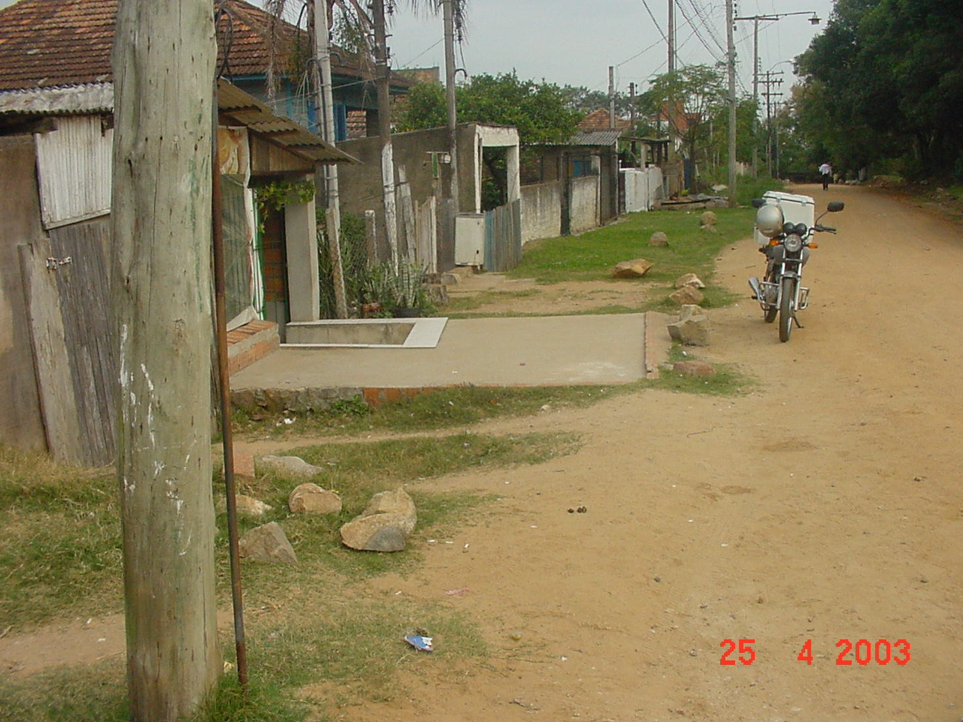 | Frente à casa nº 344; à esquerda, calçada em frente à sede da associação de moradores; início da tangente final.
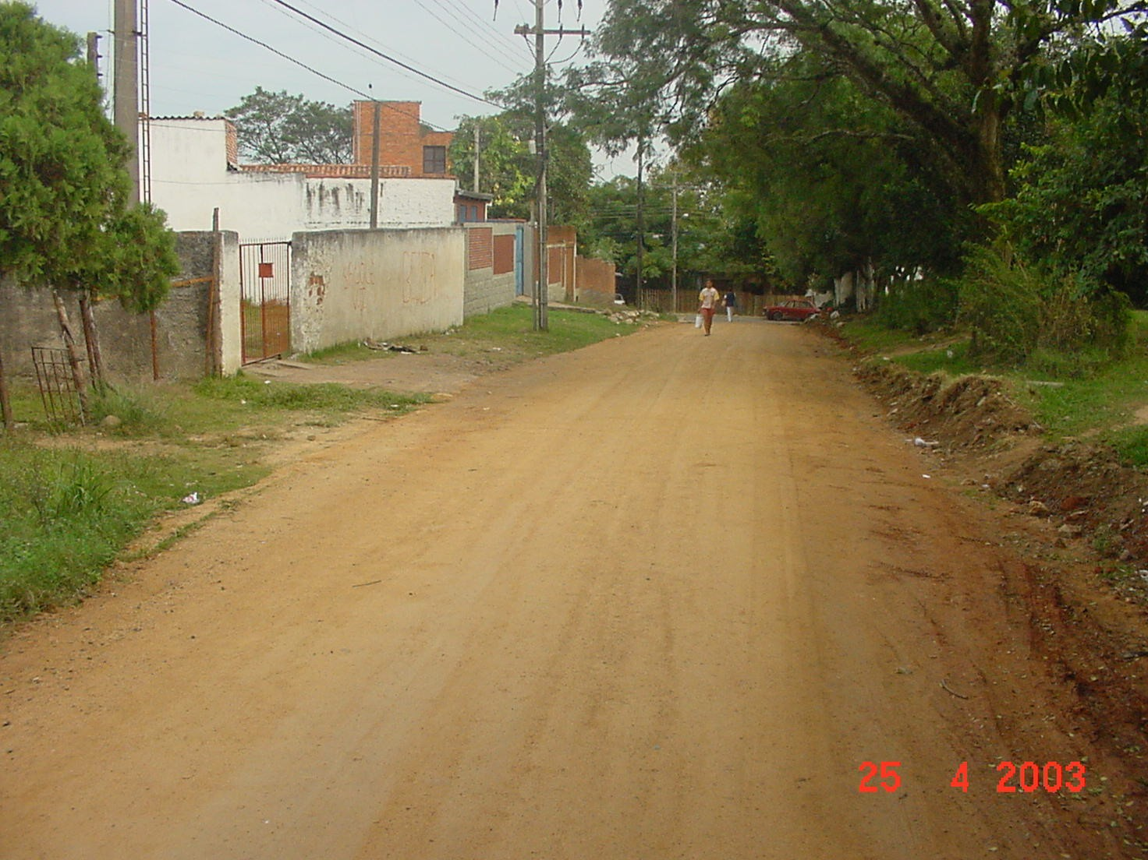 | Frente ao terreno baldio, que antecede casa nº 406, à direita praça.
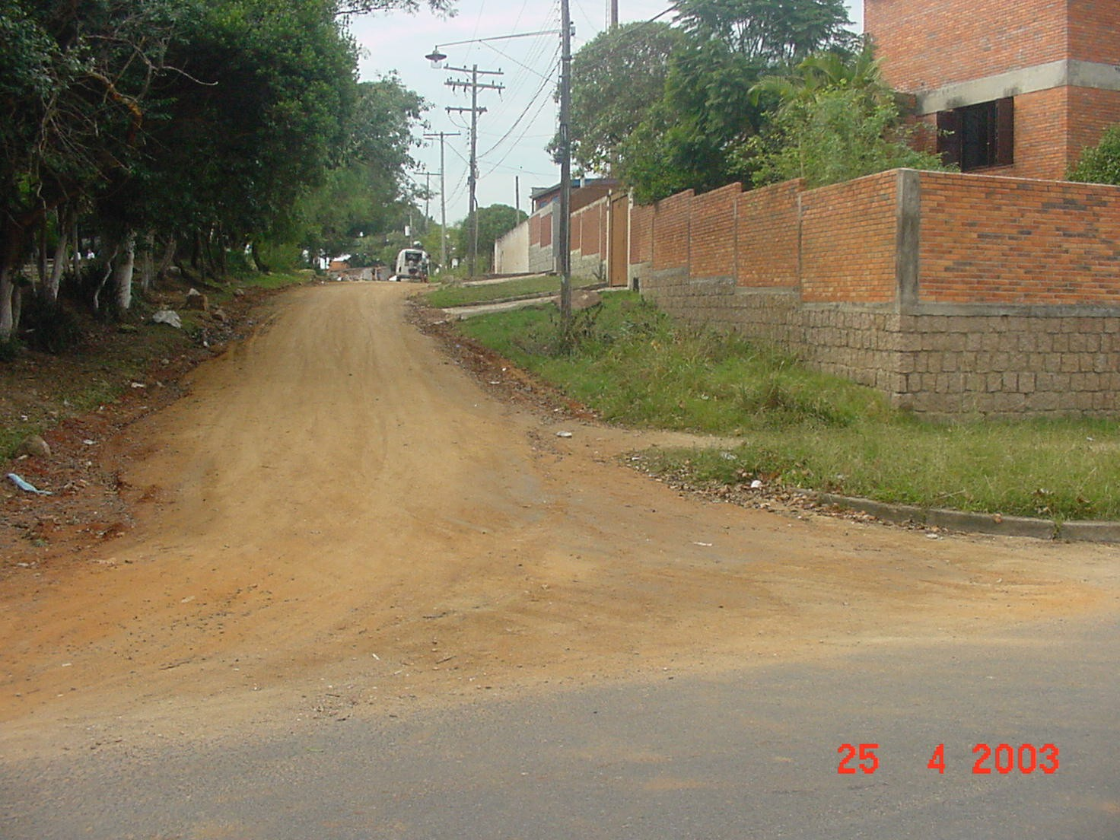 | Vista colhida no final do trecho, em sentido inverso, a partir da rua Seival.
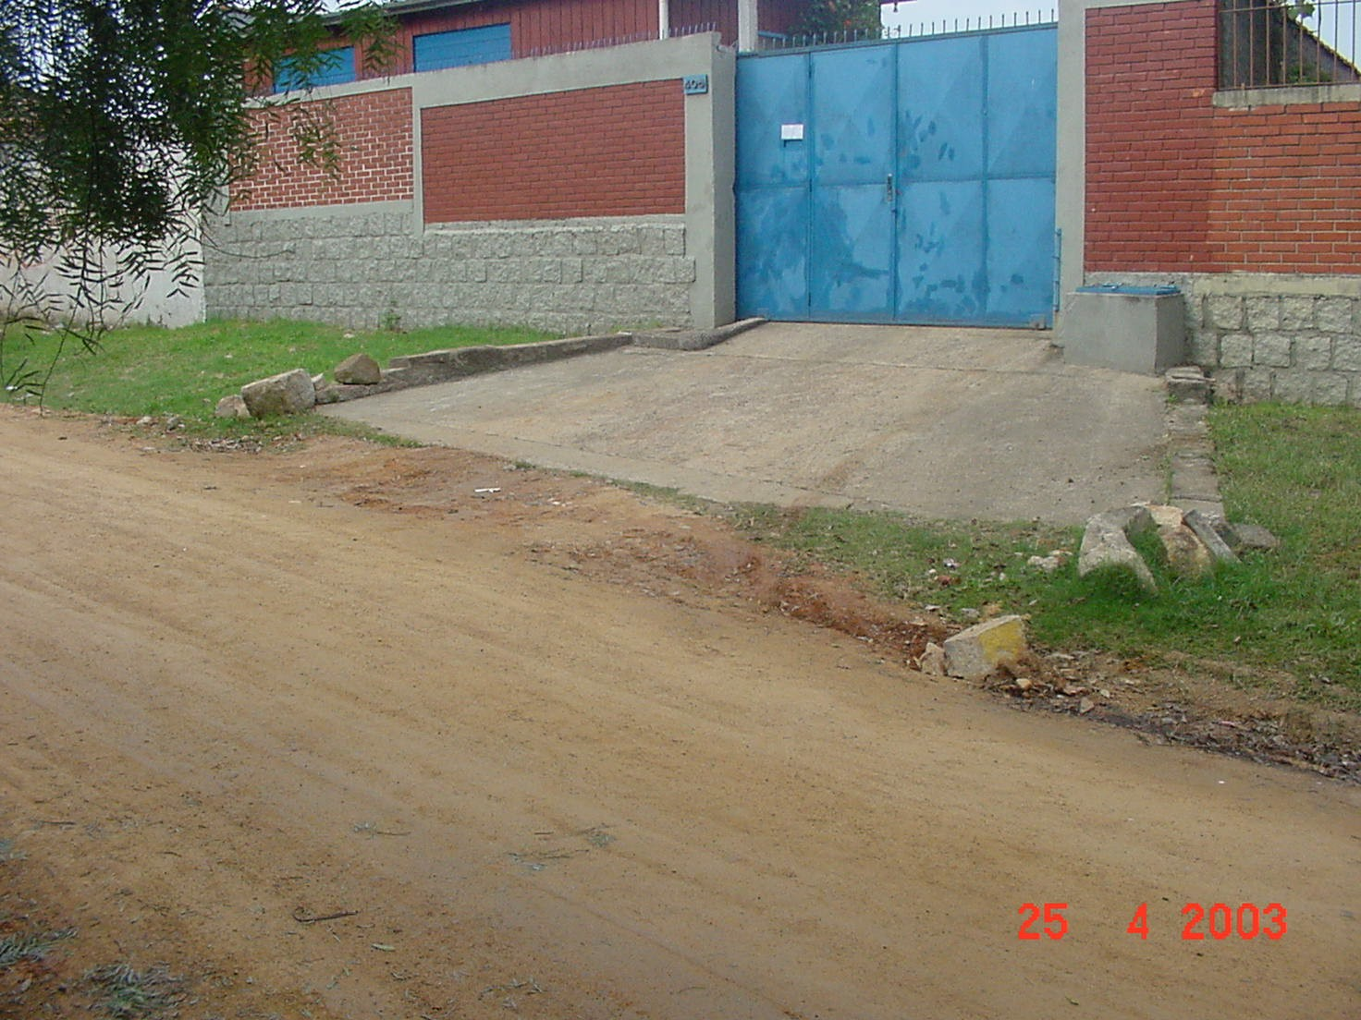 | Vista do acesso pavimentado à casa nº408, LE.
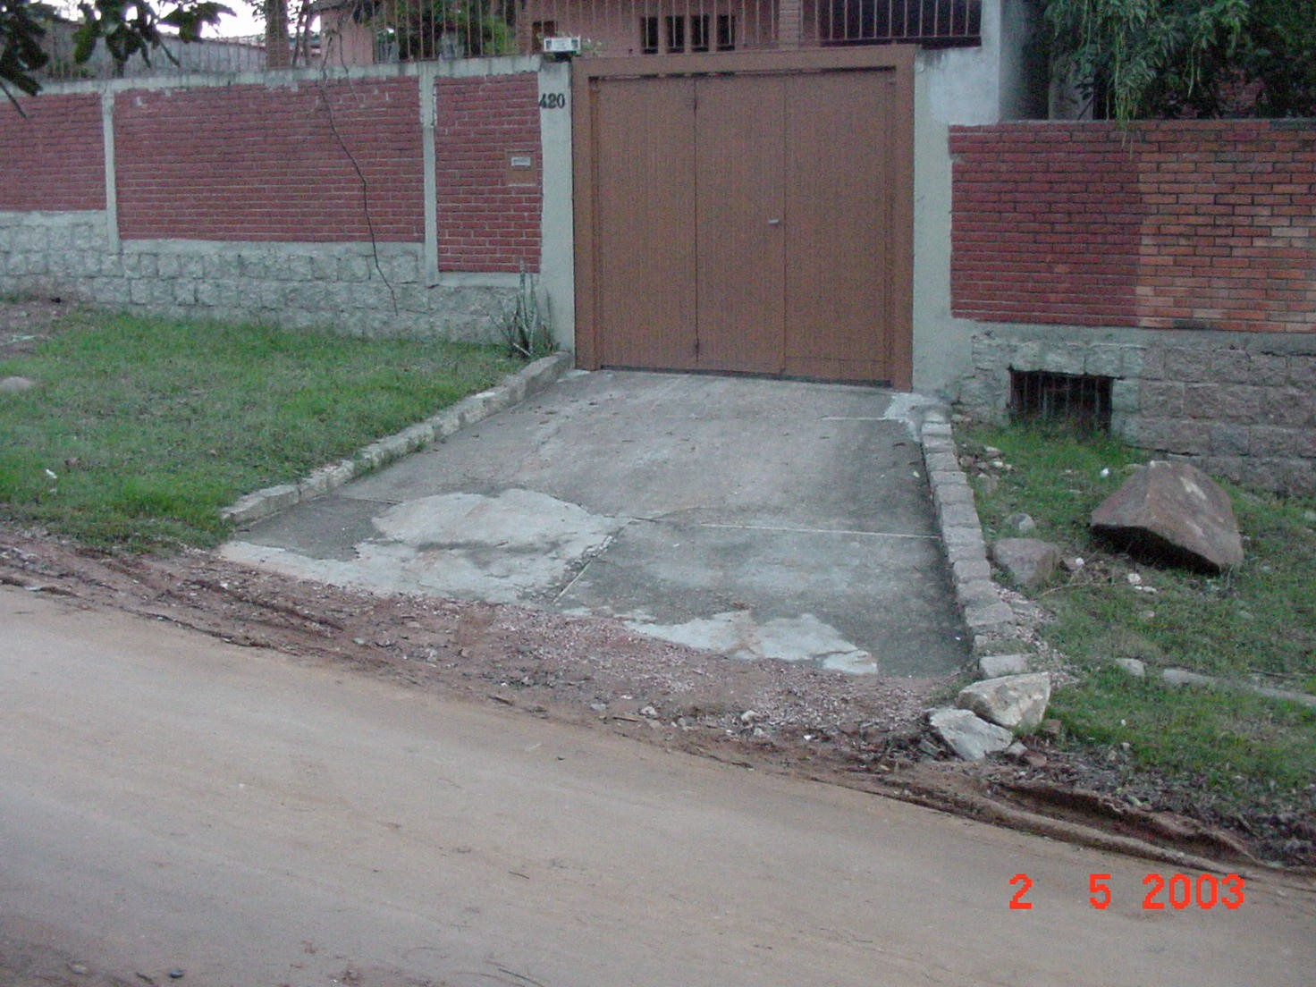 | Vista do acesso pavimentado à casa nº420, LE.

10.0 ESPECIFICAÇÕES

10.0 ESPECIFICAÇÕES
Todas as especificações técnicas deverão ser obedecidas e observadas ao Caderno de Encargo da SMOV – Secretaria Municipal de Obras e Viação da Prefeitura Municipal de Porto Alegre.
11.0 PLANTAS, PERFIS E SEÇÕES TRANSVERSAIS

12.0 MURO DE CONTENÇÃO

ANÁLISE DE ESTABILIDADE
PREMISSAS ADOTADAS:
Indicadas as dimensões do muro, para várias alturas, verificar:
- estabilidade ao tombamento
- estabilidade ao escorregamento
- equilíbrio estático (tensão na fundação).
DADOS E VALORES ASSUMIDOS:
- muro de pedra (granito) – d=2.600 kgf/m³
- solo a conter com d=1.900 kgf/m³
- tensão admissível do solo: σ2 kgf/cm²
- ângulo de atrito interno  = 30º
- coeficiente de atrito solo / sapata: 85%
do do solo: 0,85 x 0,58 = 0,49
- ângulo de aplicação: 20º
- coeficiente de Coulomb: k = 0,34
- posição da reação: terço médio da sapata
- origem do sistema das distâncias x e y: canto inferior jusante da sapata
- dimensões das peças: 0,22 x 0,22 x 0,22 m
- espessura da argamassa de assentamento: 3 cm

